极物SubPanel 平台改造方案
——对标"万界方舟" 功能的改造方案、工作量与报价

一、项目背景与改造目标
极物SubPanel 是一个 AI API 网关平台，核心功能为：管理多个上游 AI 订阅账号（OpenAI、Anthropic/Claude、Gemini 等），对外分发 API Key，支持计费、负载均衡与请求转发。
参考"万界方舟"平台，目标是在现有后台管理体系的基础上，为 C 端用户增加"模型广场 + 模型体验"功能模块，使平台从纯 API 分发工具升级为面向开发者和普通用户的 AI MaaS服务门户。
二、现有功能概览
模块 | 现有功能 | 完成度
用户认证 | 邮箱/密码、OAuth（Google/GitHub/微信/OIDC）、邮箱验证 | ✅ 完整
API Key 管理 | Key 生成、配额控制、有效期管理 | ✅ 完整
模型路由网关 | Claude/OpenAI/Gemini/Antigravity 多模型转发 | ✅ 完整
计费与支付 | 余额充值（支付宝/微信/Stripe）、Token 消费计费 | ✅ 完整
订阅计划 | 订阅管理、卡密兑换、优惠码 | ✅ 完整
使用统计 | 用量明细、费用统计、按模型分类 | ✅ 完整
邀请返利 | 邀请码、返利结算 | ✅ 完整
运维监控 | 渠道健康检查、实时流量、告警规则 | ✅ 完整（管理端）
模型广场 | 当前仅有后台账号管理，无面向用户的模型展示页 | ❌ 缺失
文本对话体验 | 无在线对话 Demo 界面 | ❌ 缺失
图片生成体验 | 无图片生成 Demo 界面 | ❌ 缺失
音频生成体验 | 无音频生成 Demo 界面 | ❌ 缺失
Token Plan 展示 | 订阅计划页存在，但无 Token 包单独选购页 | ⚠️ 部分
实名认证 | 无 KYC/实名认证流程 | ❌ 缺失

三、目标功能分析
根据"万界方舟"平台，需新增或强化以下功能模块：
3.1 模型广场（Model Marketplace）
核心功能：以卡片网格形式展示平台支持的所有 AI 模型，让用户直观了解可使用的模型列表。
- 模型卡片：展示模型 Logo、名称、分类标签（标准模型/高级模型/多模态等）、简介
- 筛选器：按供应商（GLM/DeepSeek/Kling/混元 等）、能力（文本/图像/音频/视频）分类过滤
- 关键词搜索：实时搜索模型名称和描述
- 模型详情弹窗/页面：详细规格（上下文窗口、支持模态、定价等）
- 后台管理：管理员可配置模型元数据（Logo、描述、分类、是否上架）
3.2 模型体验（Model Playground）
提供三类 In-Browser 交互体验，用户无需配置即可直接调用平台 API：
- 文本对话（Chat）：流式对话界面，支持多轮对话、System Prompt、Temperature 调节
- 图片生成（Image Generation）：输入 Prompt，选择模型（kling/imagen 等），预览并下载生成图片
- 音频生成（Audio Generation）：输入文本，选择 TTS 模型，在线播放并下载音频
- 体验消耗用户账户余额，展示实时消耗 Token 数和费用
- 生成记录历史：保存最近 N 条体验记录
3.3 Token Plan（Token 套餐选购）
独立的 Token 套餐购买页（区别于订阅计划），按需充值 Token 包：
- 展示不同面额的 Token 包（如 100万/500万/2000万 Token）及对应价格
- 支持一键购买，接入现有支付体系
- 购买后立即到账，展示余额变化
3.4 实名认证（KYC）
面向合规需求的实名认证流程：
- 身份证/护照信息填写与上传
- 管理员审核界面：通过/拒绝，支持备注
- 认证状态展示：未认证/审核中/已认证
- 可配置：特定权限（如提高配额上限）需实名认证才能解锁
四、工作量估算
基于现有代码库规模和复用程度，各模块工作量估算如下：
功能模块 | 合计（人天）
模型广场（基础列表+筛选+详情+107个模型接入） | 17
模型广场（管理端 CRUD） | 2
文本对话 Playground | 3
图片生成 Playground | 3
音频生成 Playground | 3
Token 套餐（用户端+购买） | 3
Token 套餐（管理端） | 2
实名认证（用户端） | 3
实名认证（管理端审核） | 2
数据库 Schema + 迁移 | 2
文件上传（Logo/证件照） | 2
集成测试 + 文档 | 3
【合计】 | 45

⚠️ 说明：
- 工作量基于复用SubPanel现有网关、支付、用户认证等基础设施，不含这些模块的重新开发
- Playground 体验功能复用现有 SSE 网关转发层，后端新增代码量较少
- 图片/音频上传存储方案按接入现有对象存储（如 S3/MinIO）估算，若需新建存储服务另计
- 实名认证如需对接第三方 OCR 审核服务（如 Face++、阿里实人认证），另加 3-5 人天
五、项目交付周期
分两个阶段交付：
阶段 | 内容 | 周期 | 交付物
Phase 1  （核心功能） | 模型广场（前后端）+ 文本对话 Playground + Token 套餐 + 数据库变更 | 3-4 周 | 上线可用的模型广场和对话体验
Phase 2  （完整功能） | 图片/音频生成 + 实名认证（用户端+管理端）+ 管理端全部 CRUD | 2-3 周 | 全部功能上线 + 测试报告

总交付周期：5-7 周
六、项目报价

报价方案 |  | 总价（含税） | 适用场景
系统改造费用 |  | 60,800 元 | 系统按照万界功能开发
备注 | 当前万界方舟改版频繁，当前报价仅基于下面截图的功能作为当前实现版本
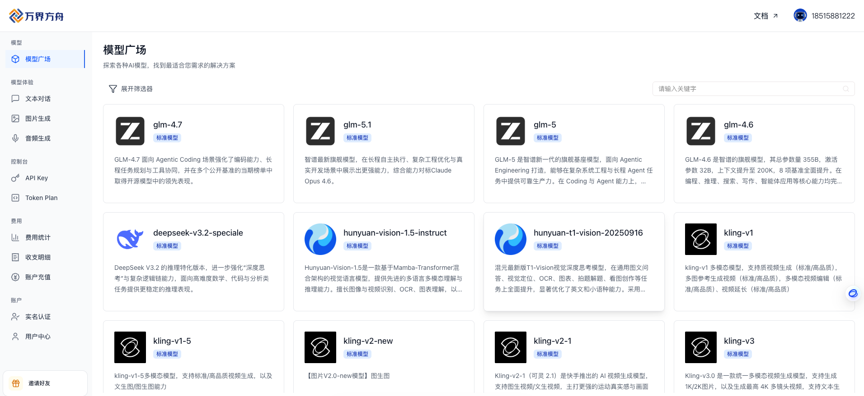

报价说明
- 以上报价为软件开发费用，不含服务器、域名、SSL、对象存储等基础设施费用
- 如需对接第三方实名认证 API（阿里云/腾讯云等三方认证），另需支付第三方 API 费用（按调用次数计费）
- 报价含一次功能验收，不含上线后运维和后续功能迭代

